**DS-1 Техническое описание**

Устройство DS-1 изображенное на Рис.1 предназначено для контроля открытия двери посредством передачи SMS на указанный телефон.

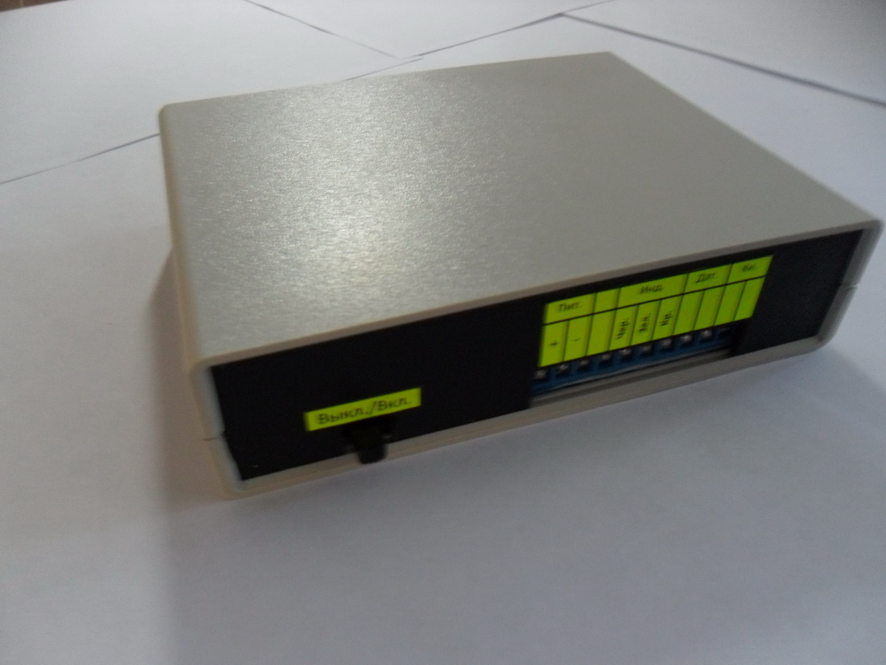

Рис. 1

DS-1 представляет собой бокс размерами 140x110x33 мм предназначенный для монтажа в полотно двери с комплектом внешних устройств: блоком питания, магнитоконтактным датчиком открытия двери с магнитом, кнопкой управления и светодиодным индикатором состояния, изображенных на следующих рисунках.

На передней панели устройства изображенной на Рис.2 расположен выключатель питания 1. и клемная колодка 2. для подключения внешних устройств. На Рис.3 изображена задняя панель устройства с слотом для SIM-карты 3. На Рис.4 изображен магнитоконтактный датчик 4. С магнитом 5. На Рис. 5-7 изображены соответственно: кнопка управления, светодиодный индикатор и источник питания.

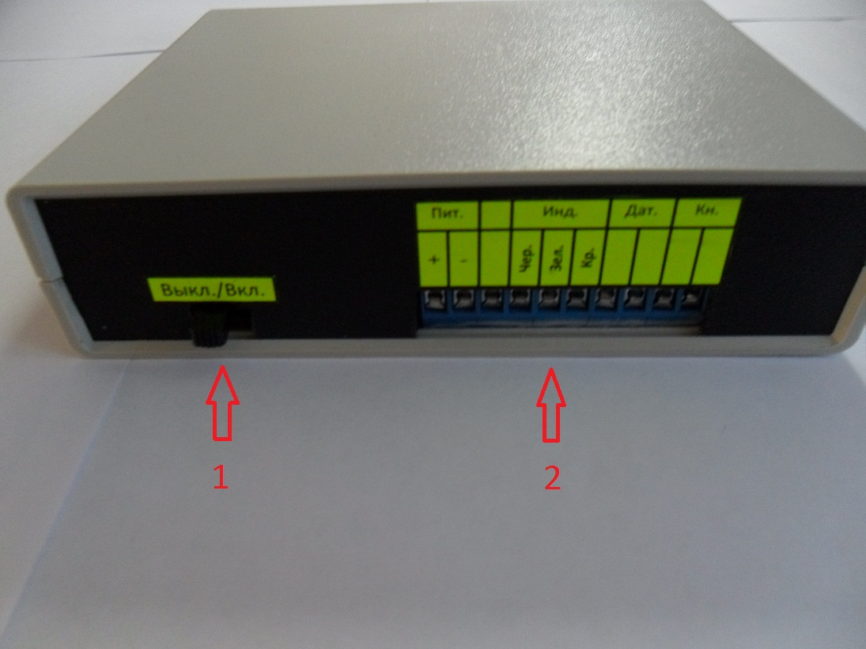

Рис.2

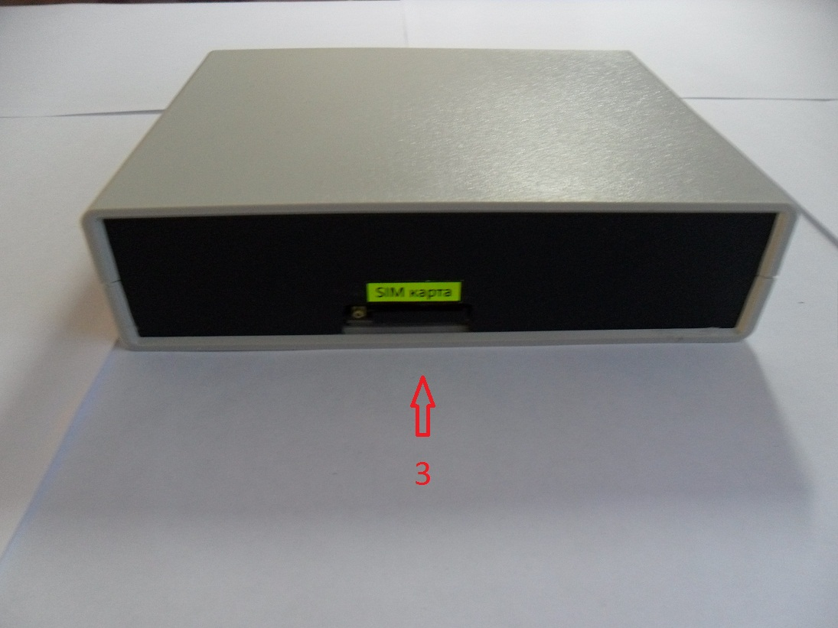

Рис.3

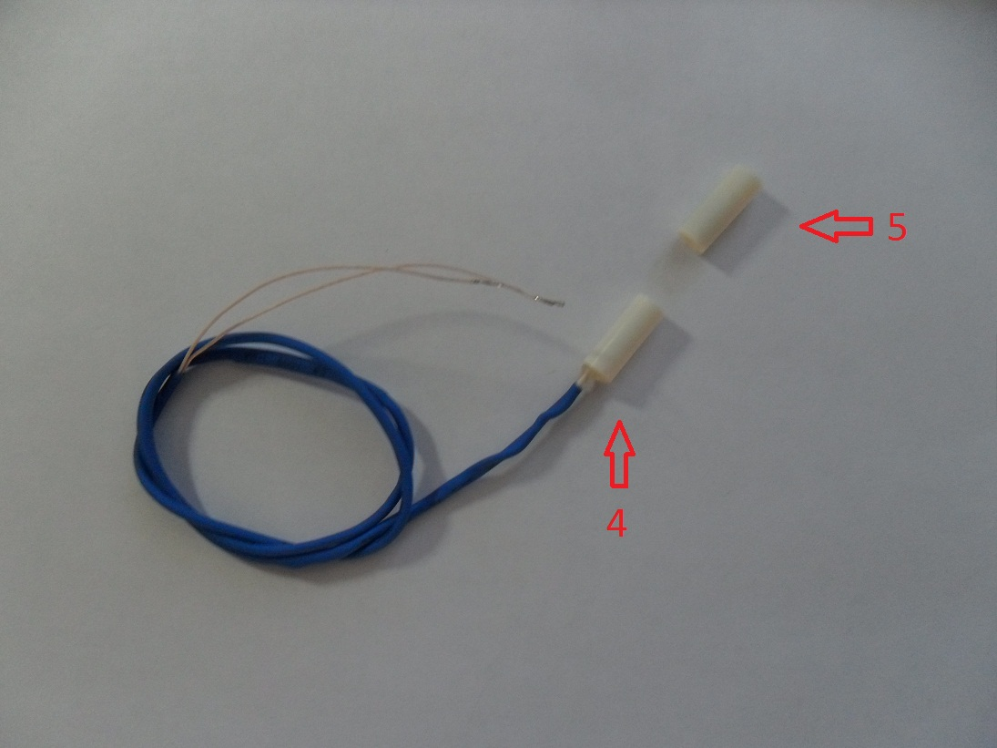

Рис.4

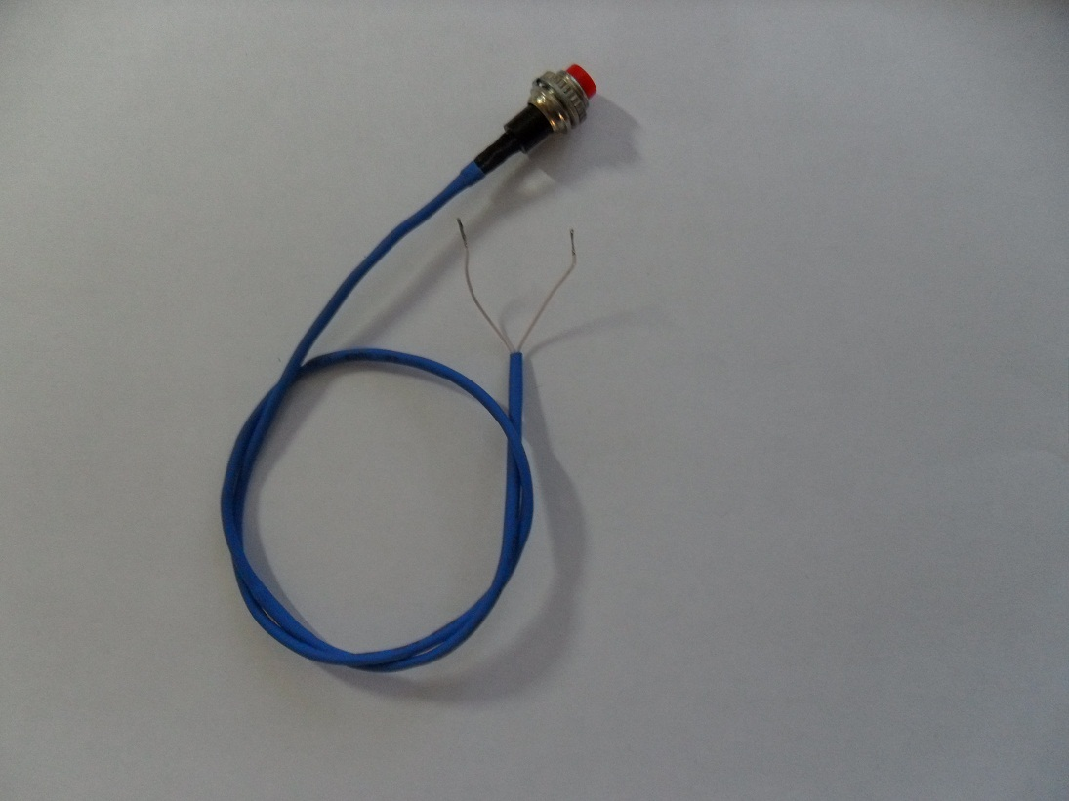

Рис.5

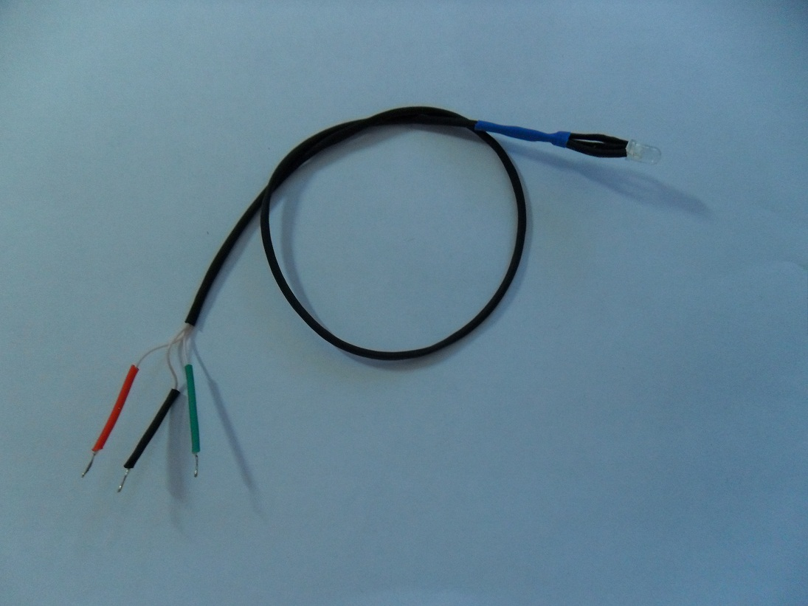

Рис.6

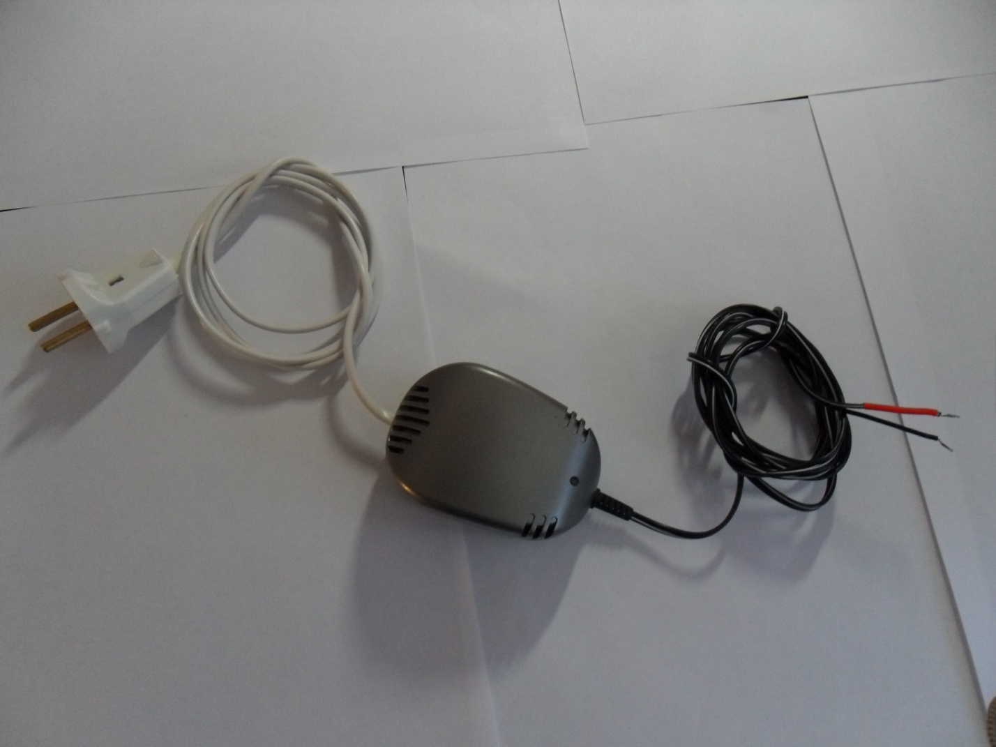

Рис.7